Шаблон разработки "Механизм очистки дублей контрагентов". Инструкция для администратора.

# Определения

Дубль - запись справочника Организации, свойства ИНН и КПП которой уже используются в другой записи этого справочника.

Возможный дубль - запись справочника Организации, свойство ИНН которой уже используются в другой записи этого справочника.

# Состав шаблона разработки

1. Фоновый процесс - **Очистка дублей. 01. Поиск дублей организаций.**
2. Фоновый процесс - **Очистка дублей. 02. Замена организаций-дублей в документах.**
3. Фоновый процесс - **Очистка дублей. 03. Удаление дублей организаций.**

Все ФП настраиваются на периодический последовательный запуск.

## Описание сценариев

### Поиск дублей организаций

Фоновый процесс **Очистка дублей. 01. Поиск дублей организаций** предназначается для определения дублей и подозрений на дубли среди организаций.

При запуске фонового процесса система автоматически находит оригиналы и дубли организаций, заполняет поле *Статус обработки дублей* значениями «Оригинал» и «Дубль» соответственно и указывает ссылку на оригинал в поле *Оригинал организации* карточки дубля*.*

Поиск дублей состоит из следующих этапов:

* Обработка организаций с настройками обмена
* Обработка действующих организаций с заполненным ИНН и КПП
* Обработка закрытых организаций с заполненным ИНН и КПП
* Обработка действующих организаций с заполненным ИНН и пустым КПП
* Обработка закрытых организаций с заполненным ИНН и пустым КПП

Если по окончанию всех этапов система определяет контрагентов с незаполненным свойством *Статус обработки дублей,* у которых совпадает ИНН с оригиналом и не совпадает КПП, то для таких записей устанавливается статус «Возможно дубль», и отправляется задача на ручной разбор ***ответственному за контрагентов***.

Если по окончанию работы фонового процесса остались организации без заполненного свойства *Статус обработки дублей*, тогда ***ответственному за контрагентов*** отправляется уведомлении о необходимости просмотреть записи во вложениях и заполните у них корректные поля ИНН и КППдля возможности дальнейшей обработки.

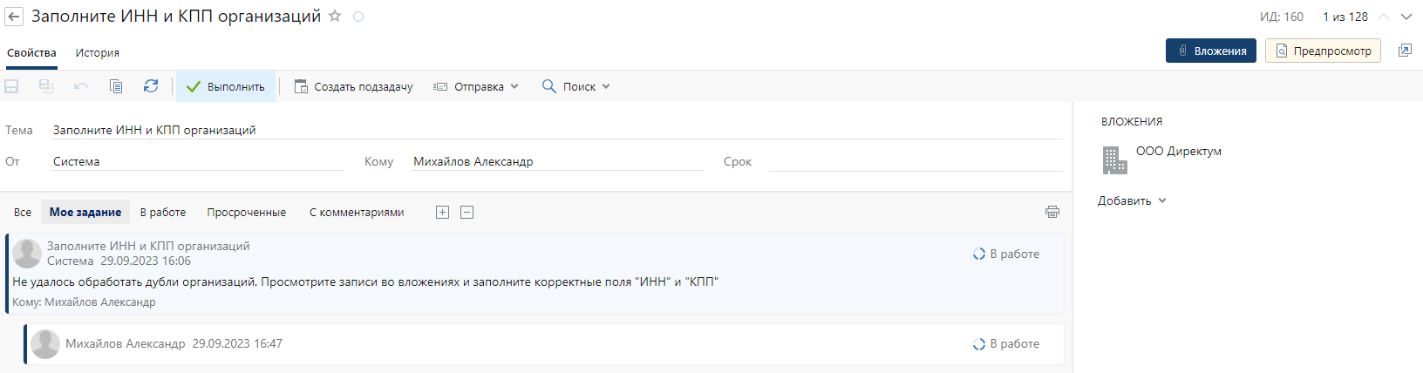

### Замена организаций-дублей в документах

Фоновый процесс **Очистка дублей. 02. Замена организаций-дублей в документах** предназначен для замены дубля, указанного в поле Организация, на запись-оригинал организации для договорных документов.

В ходе его выполнения осуществляется поиск договорных документов, у которого в поле Организация указана запись справочника **Организации** со статусом «Дубль» и с заполненным полем *Оригинал организации*. Для каждого найденного документа меняется значение в поле Организация на значение из поля Оригинал организации.

### Удаление дублей организаций

Фоновый процесс **Очистка дублей. 03. Удаление дублей организаций** предназначен для удаления из справочника Организации записей, где *Статус обработки дублей* равен «Дубль».

Если по окончанию работы фонового процесса не все записи были удалены (по любой причине), то эти записи отправляются ***ответственному за контрагентов*** во вложениях уведомления с темой «При удалении дублей организаций не все записи были удалены».

***Ответственному за контрагентов*** необходимо убедиться в том, что записи дублей организаций нигде больше не используются. Если проблему не удаётся решить самостоятельно, необходимо обратиться к разработчику.

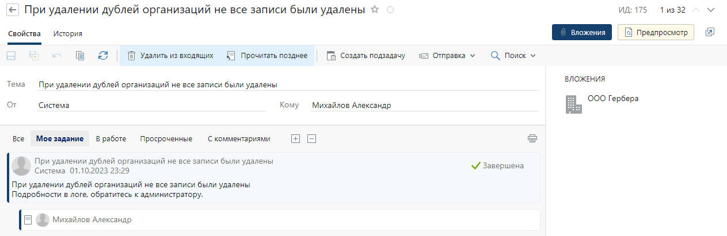

## Варианты расширения функциональности на проектах

FindAllOrgDoubles – Функция «Поиск полных дублей организаций». Точка расширения для изменения логики поиска полных дублей организаций.

FindAllOrgPossibleDoubles - Функция «Поиск возможных дублей организаций». Точка расширения для изменения логики поиска возможных дублей организаций.

CompaniesCheckDoubles – ФП **Очистка дублей. 01. Поиск дублей организаций**. Точка расширения для изменения этапов поиска дублей.

DocumentsChangeOriginalCompanies – ФП **Очистка дублей. 02. Замена организаций-дублей в документах**. Точка расширения для добавления новых типов документов/справочников для замены организаций-дублей.

# Инструкция администратора

## Ручной разбор возможных дублей организаций

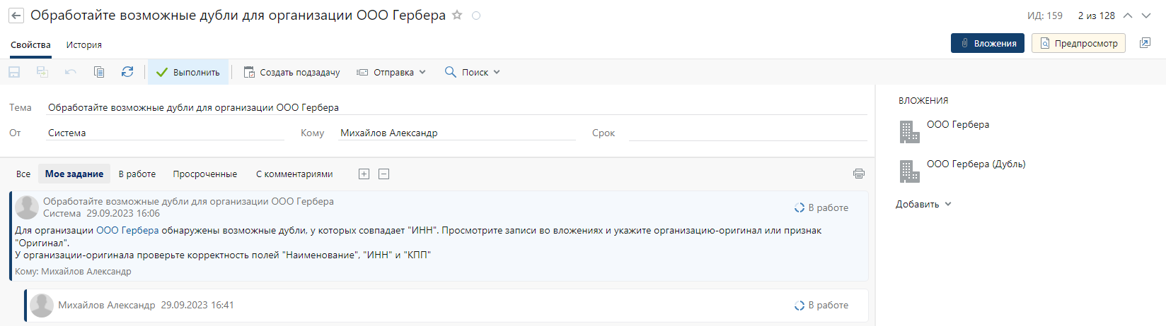

Задание отправляется если при обработке дублей в справочнике **Организации** обнаружены несколько записей в справочнике **Организации**, где совпадает поле ИНН, но различаются остальные поля. Эти записи отправляются во вложениях в одной задаче на ручной разбор ***ответственному за контрагентов***, чтобы он определил, являются ли данные организации дублями.

***Ответственному за контрагентов*** необходимо просмотреть все записи из вложений, далее для каждой записи:

* если запись Организации не является дублем, то установить статус «Оригинал» и при необходимости актуализировать поля Наименование, ИНН и КПП;
* если запись Организации является дублем, то установить статус «Дубль» и заполнить поле *Оригинал организации*.

После обработки у вложенных записей не должен остаться статус «Возможный дубль», после этого выполнить задание.

### Как установить в записи Организации статус «Оригинал»

Прежде, чем устанавливать в карточке справочника **Организации** статус обработки дублей «Оригинал», сначала необходимо проверить, не существует ли такая запись в справочнике по полям *ИНН* или *Наименование*.

Открыть карточку справочника **Организации**, в поле *Статус обработки дублей* выбрать «Оригинал» и сохранить запись.

### Как установить в записи Организации статус «Дубль»

Открыть карточку справочника **Организации**.

В поле *Оригинал организации* проверить по *ИНН* или *Наименованию* наличие аналогичных записей.

При поиске по *Наименованию* рекомендуется вводить часть названия, чтобы увидеть организации, где это же название написано по-другому.

Когда подходящая запись-оригинал обнаружена, то требуется эту запись выбрать в поле *Оригинал организации* в карточке справочника, а в поле *Статус обработки дублей* выбрать «Дубль (на удаление)» и сохранить запись.

Если для организации установить *Статус обработки дублей* «Дубль (на удаление)», то

1. В договорных документах для текущей запись справочника Организации будет изменено значение в поле Организация на запись-оригинал из поля Оригинал организации.
2. Текущая запись справочника Организации будет удалена.